

国网江苏省电力有限公司科技项目

技术报告
Technology Report
《适应于电力的灵活以太网理论及机理网络框架及关键技术》

国网江苏省电力有限公司信息通信分公司
北京邮电大学

目录
1. 报告概述 3
1.1. 研究背景 3
1.2. 研究内容及研究思路 6
2. 基于灵活以太网技术的切片网络框架 7
2.1. 当前问题和未来需求 7
2.2. 基于灵活以太网技术的切片网络框架 10
3. 基于灵活以太网技术的承载架构 17
3.1. 面向全业务、全网络和全区域覆盖的承载需求 17
3.2. 基于FlexE统一承载的网络分层协议架构 20
4. 灵活以太网在电网典型应用的差异化需求和场景分析 21
4.1. 总体分析 21
4.2. 25智能分布式配电自动化 24
4.3. 用电负荷需求侧响应 28
4.4. 高级计量 31
4.5. 智能电网大视频应用 34
4.6. 面向新型电力系统的业务场景 37
5. 关键技术分析 39
6. 创新点 44

报告概述

研究背景
智能电网已成为电力行业发展的共同选择，各国纷纷制定规划、政策，加快推进智能电网技术和产业发展。智能电网是电网的智能化，其充分运用先进的 ICT 技术，构建可靠、高速、双向的通信管道，通过传感和测量技术、设备及控制方法，实现电网的安全、经济、高效、绿色运行。
随着智能电网和数字化变电站的建设，SCADA(Supervisory Control and Data Acquisition，监控与数据采集)和调度电话等业务逐步 IP 化， WAMS(Wide Area Measurement System，广域向量测量)和广域保护等新业务不断引入，分布式发电、储能、充电桩等新能源大规模接入，视频监控等大带宽业务持续增长，传统通信网络已难以满足智能电网的要求。智能电网需要智能的通信网络，智能 IP 网络能够解决传统通信网络的不足，为智能电网提供一个可靠、灵活、简捷的联接平台，已成为电力企业建设下一代电力通信网的主流选择。
传统业务主要包括继电保护业务、 SCADA、电能计量和调度电话等业务，带宽要求较小、可靠性实时性要求高，传统通信网络多采用基于电路交换的 SDH 技术建设。在电力公司建设 IP 网络替换原来的 SDH(Synchronous Digital Hierarchy，同步数字体系)网络时，需要智能 IP 网络能够可靠承载继电保护业务、 SCADA 等电力生产业务，确保电力生产业务能够平滑演进到 IP 网络。
5G 对承载网络的带宽、时延、切片、可靠性等方面提出了更高的要求。FlexE 技术重用现有 IEEE 802.3 以太网物理层标准，在MAC层与PCS层中新增FlexShim层，实现网络灵活性、多速率、刚性接口等特性。其捆绑、通道化、子速率等功能，可以与 IP/Ethernet 技术良好对接，大力助推 5G 承载网络的发展，为 5G技术的应用提供保障。随着 5G 产业的不断发展与完善，FlexE 技术将在5G切片网络上得到广泛的应用。
近年来，国家电网公司积极建设坚强智能电网，提升电网本质安全水平，通过实施“互联网+”战略，全面提升电网信息化、智能化水平，充分利用现代信息通信技术、控制技术实现电网安全、清洁、协调和智能发展，为经济社会发展提供可靠电力保障。随着用电信息采集、配电自动化、分布式能源接入、电动汽车服务、用户双向互动等业务快速发展，各类电网设备、电力终端、用电客户的通信需求爆发式增长，迫切需要适用于电力行业应用特点的实时、稳定、可靠、高效的新兴通信技术及系统支撑，实现智能设备状态监测和信息收集，激发电力运行新型的作业方式和用电服务模式。
在现有电力通信网络中，大量使用了2G、3G、4G运营商公网和4G无线专网技术，但是，在业务专线、安全隔离、网络时延、大带宽扩展等方面尚无法满足电力典型应用业务场景的需求。
另一方面，随着5G技术的快速发展，5G网络丰富的垂直行业应用将给移动网络带来更加多样化的需求，超高带宽、超低时延以及超大规模连接将改变垂直行业核心业务的运营方式和作业模式，全面提升传统垂直行业的运营效率和决策智能化水平等。网络切片正是在这种背景下产生的。以敏捷和可定制的能力，为不同的应用打造一个“专属”网络，随着在5G网络技术的快速发展，使用5G电力切片支撑电力通信业务，正成为5G行业应用最为重要的场景，但是，即使使用5G切片，由于承载网和核心网通信过程中的存储、转发、队列化等操作均需消耗较长等待时间，因此，普通5G切片网络，在跨越多个小区和较远传输距离后，其通信时延、抖动性能、安全隔离性能等指标，仍然无法满足电力典型业务场景的极高要求。
通过使用FlexE技术，5G切片网络可以实现以下目标：
- 端到端协同，切片自动化
- FlexE硬隔离，FlexE信道化硬隔离，实现硬切片保障业务
- 低时延切片建立VIP转发通道，单跳时延 <15us, 低时延业务端到端时延1ms
FlexE切片隔离技术，可以精准匹配电力业务需求，实现零丢包、极低时延、极低抖动、物理隔离；同时，FlexE技术将真正把5G从电信网络带入到工业生产系统。FlexE技术的研究和推广，将提升电力系统5G网络的研究和部署进展，并将显著改善电力典型业务场景的性能。

研究内容及研究思路
本研究内容首先分析智能电网当前问题和未来的业务需求，设计满足电力业务未来演进需求的基于灵活以太网技术的切片网络框架;其次,分析全业务、全网络和全区域承载需求的基础上，提出基于FlexE统一承载的网络分层协议架构，构建基于灵活以太网技术的承载架构；然后，分析满足智能电网各种业务的差异化需求（确定性时延、大带宽、安全隔离等），并展开灵活以太网技术在电网使用的典型应用场景的研究，包括智能分布式配电自动化、用电负荷需求侧相应、高级计量、智能电网大视频应用、新型电力系统等，涉及保护业务专线、无线专网回传网、5G切片网络、Wifi6回传网等；最后，结合典型业务需求，梳理基于灵活以太网技术的切片网络需要支持哪些关键技术，并分析优化与应用方案。研究内容和思路如下图所示。
图1-1 切片框架研究内容及思路

基于灵活以太网技术的切片网络框架

当前问题和未来需求
（1）当前问题
传统业务主要包括继电保护业务、 SCADA、电能计量和调度电话等业务，带宽要求较小、可靠性实时性要求高，传统通信网络多采用基于电路交换的 SDH 技术建设。在电力公司建设 IP 网络替换原来的 SDH(Synchronous Digital Hierarchy，同步数字体系)网络时，需要智能 IP 网络能够可靠承载继电保护业务、 SCADA 等电力生产业务，确保电力生产业务能够平滑演进到 IP 网络。
在现有电力通信网络中，大量使用了2G、3G、4G运营商公网和4G无线专网技术，但是，在业务专线、安全隔离、网络时延、大带宽扩展等方面尚无法满足电力典型应用业务场景的需求。电网通信业务呈现出多场景、差异化的特点，如：视频业务聚焦带宽，控制类业务对低延时、抖动保障和可靠性要求苛刻，采集类业务要支持巨大的连接数量。
如果我们为每种业务服务建立一个专用网络，成本是无法想象的。网络切片技术可以让在一个硬件基础设施中切分出多个虚拟的端到端网络，每个网络切片在转发面、控制面、管理面上实现逻辑隔离，适配各种类型服务并满足用户的不同需求。对每一个网络切片而言，网络带宽、服务质量、安全性等专属资源都可以得到充分保证。由于切片之间相互隔离，一个切片的错误或故障不会影响其他切片的通信。每个切片内的资源可以由租户自行管理。
对此，5G的无线接入网和核心网都进行了功能重构，根据业务类型改变设备处理单元的物理部署位置，并通过切片在同一物理网络对不同类型业务构建独立的端到端逻辑网络。5G承载网是5G端到端业务路径的一部分，必须满足多场景下不同业务需求，要求承载网络支持5G分片网络的业务隔离和独立运维需求，为不同类型的业务分配不同类型的承载网分片，每个承载网分片象一个独立的物理网络一样。
（2）未来需求
从电力业务的生产消费环节维度分析，主要涵盖“发、输、变、配、用”5个主要环节，随着电力物联网发展，对先进、可靠、高效的新兴通信技术提出了较大需求。当前通过对发、输、变、配、用等电网全业务场景的系统性梳理，共计识别出54种5G+智能电网潜在应用场景。
经过多年建设，电力110kV及以上变电站、大型电厂等区域已实现光纤覆盖。尤其在变电环节中，传统的电力生产控制业务，如调度电话、线路保护、安稳控制，自动化EMS、电能计量等已基于光纤实现稳定运行，随着电力物联网及智能变电站的业务发展，如输电线路视频监控、电力隧道环境及视频监控、变电站视频及环境监控、变电站巡检机器人、移动作业/巡检，以及新增的多媒体、物联网类业务（包括生产、安监、市场、物资等）逐步兴起，业务呈现出大带宽、高可靠、移动性等特点，需要考虑引入可靠的通信方式解决业务接入。
在配用电领域，由于点多面广，现有光纤覆盖建设成本高、运维难度大，难以有效支撑其”可观、可管、可控”。随着大规模配电网自动化、低压集抄、分布式能源接入、用户双向互动等业务快速发展，各类电网设备、电力终端、用电客户的通信需求爆发式增长，传统光纤专网的建设成本高、业务开通时间长，无法满足快速灵活的广域接入需求，因此迫切需要构建安全可信、接入灵活、双向实时互动的通信网络，并采用先进、可靠、稳定、高效的新兴通信技术及系统予以支撑。
为确保过渡期大电网安全，迫切需要创新思路，实现稳定控制技术新突破，利用各种可调控资源，构建新一代特高压电网安全综合防御体系，即“控制保护”。控制保护，是针对过渡期电网特性深刻变化，利用最新的信息通信和保护控制技术，在加强第一道防线、拓展第二道防线、衔接第三道防线的基础上，构建具有高可靠性、高安全性潜质的新一代大电网安全综合防御体系。以稳定控制为主的控制保护业务主要包括防止交直流混联电网稳定破坏的交直流协调控制功能、精准切负荷控制功能、主动解列控制功能、连锁故障预警及控制功能、广域联合发电控制功能等。为此需要采用新兴通信技术为以稳定控制为主的控制保护业务提供高可靠、低时延、安全隔离和高资源效用的通信支撑。
在“碳中和、碳达峰”的目标下，建设以新能源为主体的新型电力系统是电网升级换代发展的必然趋势。随着新型电力系统的建设和发展，电力生产将从集中式拓展到分布式，大规模集中式的新能源电站和海量分布式发电站将按资源的可获取性和经济性因地制宜建设与广泛接入。相较于确定、可控的水电、核电、火电等传统能源电力而言，风电、光电等新型能源电力具有很强的随机不确定性，因此保障输配电的稳定可靠是该业务场景的首要需求。随着业务流向从场站--市县--省汇聚的模式逐渐转变为类似于运营商的分布式数据中心间横向流量分布模式，新型电力系统应充分考虑网络整体、纵向、横向等不同业务流向需求，根据业务安全可靠、时延等要求进行科学合理组网。

基于灵活以太网技术的切片网络框架

切片网络与电力业务的适应性分析
5G 提供定制化的端到端网络切片服务，更好满足“电力行业专网”的需求。网络切片特征包括定制性、隔离和专用性、分级 SLA 保障以及可基于统一平台灵活构建、自动化运维。其中隔离和专用性为不同的切片提供服务于特定的应用场景的差异化资源使用策略、数据访问安全、高可用性等保障，使得不同切片之间相互隔离，互不影响。
每个切片都可以配置专用网络资源。每个切片可用于承载不同类型的电力业务，与其他电力业务隔离，这样可确保各个电力业务之间不会互相干扰。电力网络切片还满足电网业务的低延迟、低抖动和一致双向延迟等通信要求。每个切片的带宽可根据不同电力业务的需求灵活配置，实现高效承载。
如图2-1所示FlexE技术的时隙分配机制能够将电网资源隔离在片之间，所以一个切片上的资源不能抢占另一个的资源。这意味着可以使用具有独占资源的专用网络片来承载电力网络业务，确保这些业务之间不受影响，而无需为网络片部署QoS。专用切片可用于承载多个电力网络业务，这些业务共享片上的网络资源。FlexE不仅满足了电网业务的SLA要求，而且充分利用了切片上的网络资源。可以基于网络拓扑估计接入层、聚合层和核心层的每个电力业务所需的带宽资源，进而可以为电力业务的每个FlexE切片保留足够的网络资源。
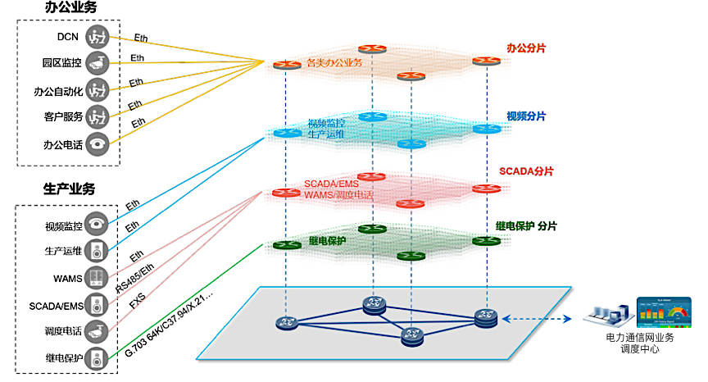
图2-1 基于FlexE的电力网络切片
针对智能电网各种业务的差异化需求，考虑确定性时延、大带宽、安全隔离三种网络切片，基于每个切片创建每个用户具体业务的VPN，切片间的业务隔离通过端到端FlexE接口进行硬隔离，同时切片内的业务通过VPN隔离和QoS保证端到端业务隔离和带宽。
对于大带宽切片场景，主要是需要通过切片保证大带宽场景，优选带宽资源保证和视频业务时延保证的网络资源规划到该切片网络中。
对于确定性时延场景，由于该场景对承载时延提出比较严格的要求，需要通过切片网络来保证，可采用如下措施。通过网络组网调整，业务部署架构调整下沉，减少业务端到端的光纤传输距离，当前光纤传输时延为5μs/km，所以光纤传输距离是影响业务端到端时延的最重要因素之一。通过对网络的切片，将需要低时延保障的业务划入单独切片中，通过切片网络内的控制调优功能，优选出路径最优、最符合时延保障的链路。端到端业务路径上的节点数量也是影响时延的因素之一，通过切片网络内的控制调优功能，优选出路径上节点最优、最符合时延保障的链路。
针对安全隔离的业务场景，建议按照业务类型分为多个网络切片实例，切片间的业务在网络侧通过端到端FlexE进行硬隔离，同时切片内的客户业务通过 VPN隔离和QoS保证端到端业务隔离和带宽。

切片网络架构
为满足上述电力切片的灵活管理，本项目提出了如下的切片网络架构。
- 总体架构
支持灵活以太网技术的切片网络架构如下图所示。该架构结合SDN、和FlexE技术，突破基于网络的安全控制类业务时延保障、满足业务的确定性需求，确保业务的可靠运行，从底向上依次为数据层、控制层和管理层。
- 应用层：应用层接收不同QoS需求的应用请求，并基于应用请求对业务所需资源进行分配，将分解确认后的应用请求发送到相应的SDN控制器，由控制器解析具体QoS需求，并通过流表规则约束各项需求，下发到数据平面。
- 控制层：控制层是由网络控制器组成，主要功能包括制定转发规则、生成优先级队列调度策略及带宽分配策略等。
- 数据层：由支持FlexE的网络设备以及接入侧网关设备构成，FlexE设备用于实现数据转发传递，网关用于转换工业现场数据格式，在接入侧，支持无线专网、5G、WiFi6等通信接入方式。
- 现场层：由接入侧多种多样的设备构成，包括变电站、配电网柱状开关、光伏电站等各类电力设备。
图2-2 基于灵活以太网技术的切片网络框架
（2）集中管控平台
该框架的核心是网络控制器，具有集中式管理控制能力，通过下发端口绑定和时隙交叉规则，满足电力业务的时延、可靠性和资源等要求。
网络控制器的功能结构如下图所示，包括处理模块、规划模块、网络监测模块和执行模块。其主要功能是将不同应用的QoS需求映射到FlexE网络基础设施上，各部分的功能如下图所示：
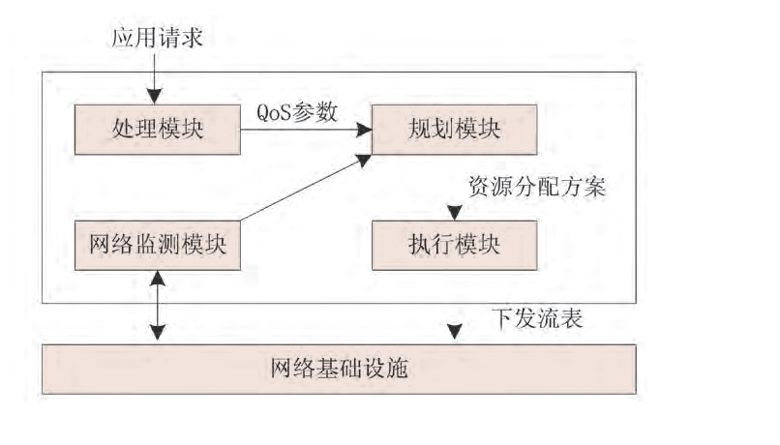
图2-3 集中管控平台功能结构图
- 处理模块与应用层相连，用于解析不同应用的QoS参数，并将该需求传递到规划器中。
- 网络监测模块用于收集网络底层信息，包括设备状态、网络拓扑、网络容量、队列状态、数据流时延和速率等。
- 规划模块利用网络监测模块获得的监测数据计算出网络资源的最优集合，同时满足数据流的QoS参数需求。
- 执行模块将规划模块计算出的结果应用到网络中，下发配置到FlexE网络设备。
（3）基于FlexE技术的分片隔离
架构中的FlexE设备是支持FlexE端口捆绑和时隙交叉的网络设备。切片通道层提供L1层的硬管道业务连接，为分组层提供低时延确定性网络通道。切片传输层采用光互联网论坛（OIF）灵活以太网（FlexE）技术和IEEE802.3以太网技术，利用新型光模块技术和以太网的产业链优势，支撑大带宽低成本建网，支持以太网+密集型光波复用（DWDM）技术，实现10Tbit/s以上传输容量和长距离传输。承载网络线路侧带宽可根据业务需求逐步扩展，FlexE的物理链路捆绑扩容技术可以提供一种带宽平滑扩容的解决方案，实现分阶段进行网络投资，降低初期投资成本。
如图2-4所示，通过FlexE可以在大管道物理端口上实现时隙复用划分出若干个子通道端口，把这些子通道端口分片划分到网络分片的不同分片中，通过基于硬件的FlexE时隙复用实现各个分片之间的业务在转发层面上互相隔离。FlexE相比信道化子接口等其他转发隔离技术具有更好的隔离效果，主要体现为FlexE接口的隔离是基于MAC和PHY层之间的时隙隔离，与信道化子接口隔离的分组调度层次不同，且信道化子接口没有独立的MAC层，物理MAC层是共享的，所以信道化子接口在处理帧时（比如超长帧）还需要在处理完毕后才继续下一个帧，不像FlexE接口是基于时隙复用有独立MAC层处理，各个FlexE接口处理报文时不受其他FlexE接口影响。因此FlexE接口在保证时延和时延抖动指标上具有更好的效果，从而实现了时延的确定性。
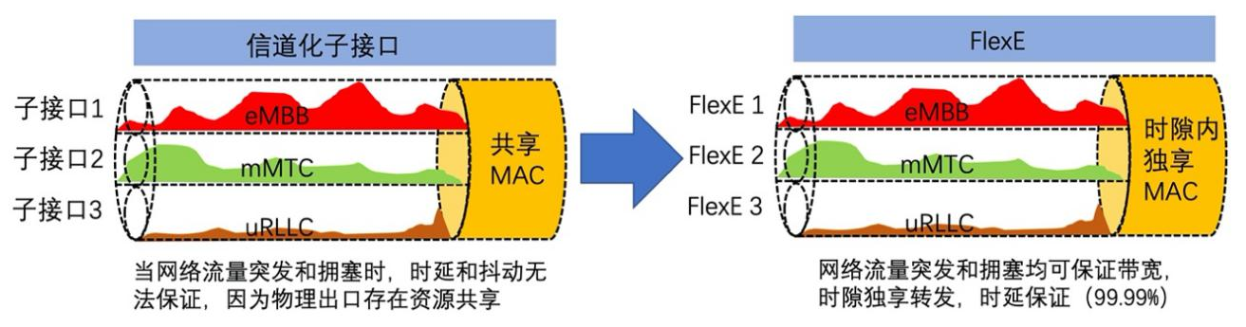
图2-4 FlexE用于分片隔离

基于灵活以太网技术的承载架构

面向全业务、全网络和全区域覆盖的承载需求
基于灵活以太网技术的承载架构由核心层、汇聚层、接入层和终端接入网四个部分组成。针对核心层，需要考虑大颗粒业务数据需求，提升主网网络安全及通信带宽，优化网络架构，研究核心层与其他层级对接接口技术。针对汇聚层，需要大小颗粒业务相结合传输，深入研究分析承载重要业务系统的拓扑差异，研究高效的资源带宽调度方法。针对接入层，需要研究站内局域网业务与站间业务特性、网络结构、组网复杂性，提出多业务融合的自愈方式及算法。针对终端接入网，需要满足实时性要求高、通道隔离性强等特征的小颗粒业务，网络利用实现提质增效。
基于灵活以太网技术的承载架构作为支撑电网的重要架构，保证了各类电力业务的安全性、实时性、准确性和可靠性需求。随着大规模配电网自动化、分布式能源接入、用户双向互动等业务的快速发展，为解决业务覆盖不足、网络覆盖不足、区域覆盖不足的问题，本报告对基于灵活以太网技术的承载架构提出了实现全业务、全网络和全区域覆盖场景的要求。
如图3-1所示，在全业务覆盖场景中，终端接入网需要覆盖终端接入网业务场景，并满足局域变电站本地业务的配适性，接入层/汇聚层需要覆盖环网多业务场景，核心层需要覆盖核心层高速业务场景。为覆盖环网多业务场景，核心层和接入层/汇聚层需要采用核心层的路由器与汇聚接入层SPN的混合组网模式，并实现基于FlexE的多种网络切片互通和协同管控方案。为支持多类终端综合接入，变电站内需要实现本地业务汇聚和调度的组网应用方案。
图3-1全业务覆盖场景示意图
如图3-2所示，在全网络覆盖场景中，终端接入网需要考虑有无替代PON和工业以太网的实际需求，接入层/汇聚层需要在满足安全技术要求的情况下完成SDH与数据网的融合，核心层需要提出接口标准，并完成FlexE设备和OTN设备的结合。为更好地满足核心层IP+光的协同，核心层需要完成IP+光的新型融合承载设备的组网方案，并考虑FlexE over OTN技术方案（透传和感知模式）的应用建议，本项目在研究内容二业务统一承载关键技术中进一步研究不同模式FlexE技术的适配方案。为满足异厂家/不同品牌的FlexE设备互通组网的需求，需要论证现网部署转发面NNI互通和管控面协同管控方案。
图3-2全网络覆盖场景示意图
如图3-3所示，在全区域覆盖场景中，接入层/汇聚层需要考虑省级厂站传输网是否有FlexE技术引入的必要，核心层需要研究一二级网和业务是否有同一设备承载的需求。分析实现总部一二级网和业务的统一承载组网方案能否实现，需要论证FlexE设备统一承载总部生产I/II区业务的可行性。为研究省级500kV场站的传输网采用FlexE设备组网的可行性，需要论证SPN设备及其小颗粒技术方案组网部署方案。
图3-3全区域覆盖场景示意图

基于FlexE统一承载的网络分层协议架构
为了灵活适配各类电力通信业务，本报告提出了基于物理传输层、FlexE切片层和分组切片层的FlexE统一承载的网络分层协议架构。特别针对E1、STM-1、TSN、工业以太网等需要低时延和高安全隔离的能源互联网业务，设计了CBR业务的承载协议架构。FlexE小颗粒技术继承了切片传送网络的高效以太网内核，通过层次化设计，将细粒度切片技术融入切片网络整体架构，提供了低成本、精细化、硬隔离的小颗粒承载管道。结合集中管控功能，从而实现开放、敏捷、精细化的网络运营。支持FlexE小颗粒技术的切片分层协议架构如图3-4所示，包括切片分组层、切片通道层、切片传送层，以及频率/时间同步模块和管控一体模块。
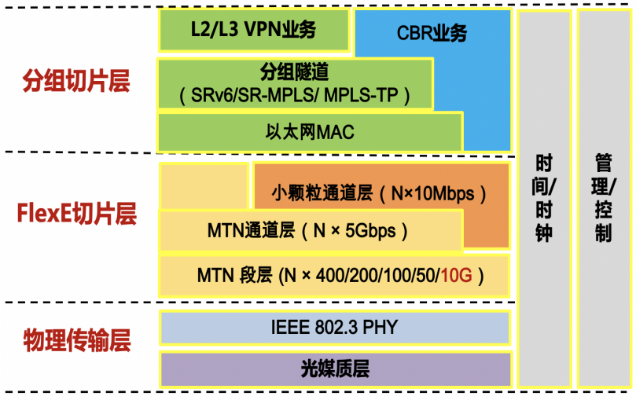
图3-4基于FlexE统一承载的网络分层协议架构
- 分组切片层:提供基于 IP/MPLS/SR/802.1Q/ 物理端口等多种寻址机制按需灵活组合，完成小颗粒 CBR 业务映射。原有 IP、以太类业务的寻址转发和管道承载封装方式不改变，为适应传统电力控制业务，新增小颗粒 CBR 业务类型。
- FlexE切片层:提供端到端的端到端的确定性低时延硬切片通道，包括为大带宽业务提供的N×5G粒度的硬切片通道，以及为小颗粒业务提供的 N×10Mbps 粒度硬切片通道。小颗粒通道层是独立子层，与服务层解耦，可按需灵活选择承载于 MTN 通道层或以太网物理层。当小颗粒通道层承载于 MTN 通道层时，小颗粒通道层前向兼容现有切片网络设备， 继承切片网络技术的优势，提供低成本、精细化、硬隔离的承载管道;当小颗粒通道层承载于以太网物理层时， 依靠采用以太网内核的优势，扩大小颗粒通道层技术使用范围，将端到端小颗粒专线下沉到 CPE 设备。
- 物理传输层:在原有 50GE、100GE、200GE、 400GE 等高速以太网物理层接口的基础上，新增 10GE 以太网物理层接口。10GE 以太网物理层将应用于 CPE 场景中，直接承载小颗粒通道层，实现网络切片技术，应用进一步下沉，切片网络范围进一步拓展。

灵活以太网在电网典型应用的差异化需求和场景分析

总体分析
首先将电力业务对网络的诉求收敛为以下四大类型：
1) 针对点多面广广域覆盖的配电、用电等业务：基于电力“安全分区、网络专用、横向隔离、纵向认证”的原则，可进一步细分为生产控制I区、生产控制II区、管理信息区三大业务类型；
2) 针对特定区域有限覆盖的发电、变电等业务：从通信网络建设的视角划分独立的局域园区类型，以满足业务数据不出厂站的核心安全隔离需求。在局域园区专网内部，同样存在着生产控制区和管理信息区的多样化场景。
不同类型业务对差异化网络、专属化网络和自定义网络的需求不同，如图4-1所示。图中0-10表示需求程度，10表示需求强烈，0表示无需求。
生产控制大区控制区（安全区I）业务是电力生产的重要环节，直接实现对电力一次系统的实时监控，电力生产的重要环节主要包括配网差动保护、智能分布式配电自动化、精准负荷控制、分布式能源调控等。生产控制I区类业务对时延、抖动等网络性能要求高，同时具有严格的安全隔离和自助管控要求，对专属网络和自助服务的需求度高，传统2/3/4G网络的性能、隔离性和自助服务能力等均无法有效稳定地满足其需求。
生产控制大区非控制区（安全区II）业务是电力生产的必要环节，在线运行但不具备控制功能，主要包括配网高级计量、配网PMU、应急现场自助网综合应用等。该类业务由于不具备控制功能，因此，与生产控制I区类业务相比，对差异化网络性能需求相对较低。但由于该类业务涉及电力生产过程，因此对安全隔离和自助管控需求度较高。
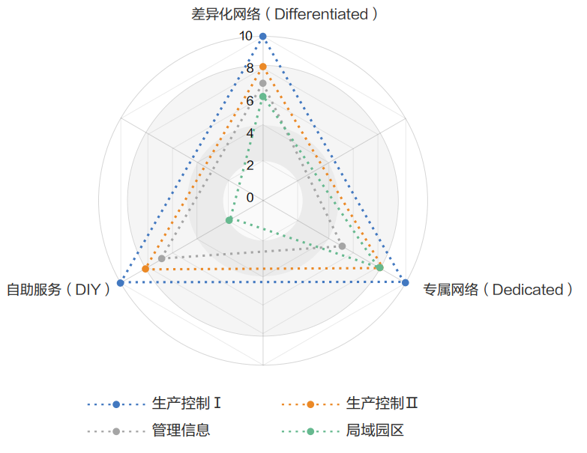
图4-1 不同类型业务的网络需求
管理信息大区是指生产控制大区以外的电力企业管理系统的业务，主要包括变电站巡检机器人、输电线路无人机巡检、配电房视频综合监视和移动式现场施工作业管控等。该类业务的主要内容是视频传输，对网络带宽要求高，传统4G网络难以满足其带宽需求。但由于该类业务的目标是辅助电力生产和管理，专属网络需求较低，但对自助服务需求度较高。
局域园区类业务是指数据和服务需要就地处理的业务，如换流变电站、抽水蓄能电厂、光伏/光热/风电等新能源厂站等。该类场景一般覆盖面积较大，业务接入类型复杂，涉及室外、室内各种不同环境，需要考虑深度覆盖的同时，还包括新能源大量传感器的接入、智能巡检、智能检测与闭环优化、运维辅助等。同时，该类场景业务一般在变电站内、电厂内，或在就近的巡维中心（区县级）卸载，一般不允许进入公网。因此对专属网络需求较高。此外，不同业务可能存在差异化网络需求。
综上总结，并对电网典型应用场景的关键通信需求指标的汇总分析见表4.1。本章后续将针对其中的典型业务详细分析其差异化需求、典型拓扑和基于FlexE的承载方案。
表4.1 电网典型应用场景关键通信需求指标汇总
业务类别 | 业务名称 | 通信需求指标分析
业务类别 | 业务名称 | 时延 | 带宽 | 可靠性 | 安全隔离 | 连接数
生产  控制区  安全I区 | 智能分布式配电自动化 | ≤15ms | ≥2Mbps | 99.999% | 物理隔离 | X×10个/km²
生产  控制区  安全I区 | 用电负荷需求响应控制 | ≤200ms | 10kbps~  2Mbps | 99.999% | 物理隔离 | X×10个/km²
生产  控制区  安全I区 | 分布式能源调控 | 采集类≤3s  控制类≤1s | ≥2Mbps | 99.999% | 物理隔离 | 百万~千万级
生产  非控制区  安全II区 | 高级计量（低压集抄） | ≤3s | 1~2Mbps | 99.9% | 物理隔离 | 集抄模式X×100个/km²  下沉到用户后翻50~100倍
生产  非控制区  安全II区 | 同步相量测量（PMU） | 50ms | ≥2Mbps | 99.999% | 物理隔离 | X×10个/km2
生产  非控制区  安全II区 | 移动现场施工作业管控 | 视频≤200ms  控制≤100ms | 20~100Mbps | 99.9% | 物理隔离 | 局部区域内5~10个
生产  非控制区  安全II区 | 应急现场自组网应用
管理  信息大区  安全III区 | 变电站巡检 | 视频≤200ms  控制≤100ms | 4~10Mbps | 99.9% | 与I/II区物理隔离，区内VPN隔离 | 集中在局部区域1~2个
管理  信息大区  安全III区 | 输电线路巡检
管理  信息大区  安全III区 | 配电房视频综合监控
管理信息大区 安全IV区 | 视频会议 | 视频和语音≤200ms | 10~100Mbps | 99.9% | 与I/II区物理隔离，区内VPN隔离 | 广域
管理信息大区 安全IV区 | 办公信息化 | ≤1s | 10M~1Gbps | 99.9% | 与I/II区物理隔离，区内VPN隔离 | 广域

智能分布式配电自动化
智能分布式配电自动化终端，主要实现对配电网的保护控制，通过继电保护自动装置检测配电网线路或设备状态信息，快速实现配网线路区段或配网设备的故障判断及准确定位，快速隔离配网线路故障区段或故障设备，随后恢复正常区域供电。该终端后续集成三遥、配网差动保护等功能。
(1) 业务现状及发展趋势
①当前现状及未来的发展趋势
早期的配网保护多采用简单的过流、过压逻辑，不依赖通信，其不足之处在于不能实现分段隔离，停电影响范围扩大。为实现故障的精准隔离，需要获取相邻元件的运行信息，可采用集中式或分布式原理。
集中控制型，中心逻辑单元负责主要保护逻辑运算及发出保护跳闸指令，就地逻辑单元负责就地的信息采集并处理、执行就地保护跳闸指令，将处理后的就地信息传送给中心逻辑单元，典型拓扑如图4-2所示。
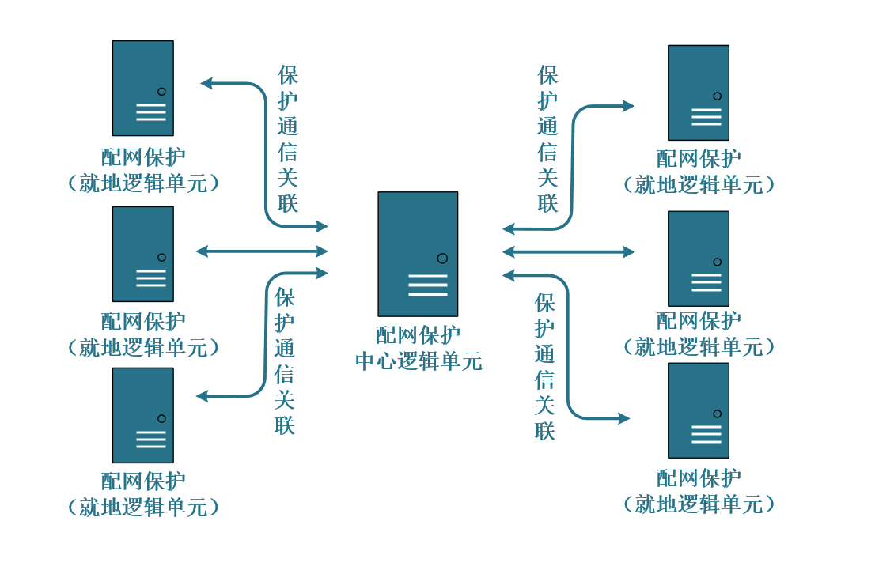
图4-2集中控制型保护典型拓扑
分布式控制型，根据网架结构划分设备组，分组内的每台终端都可以起到中心逻辑单元的作用，就地执行跳闸操作。各终端处理后的就地信息传送给运维中心，其典型拓扑如图4-3所示。在配网领域推广应用差动保护，可以进一步缩短故障持续时间，提高供电可靠性。
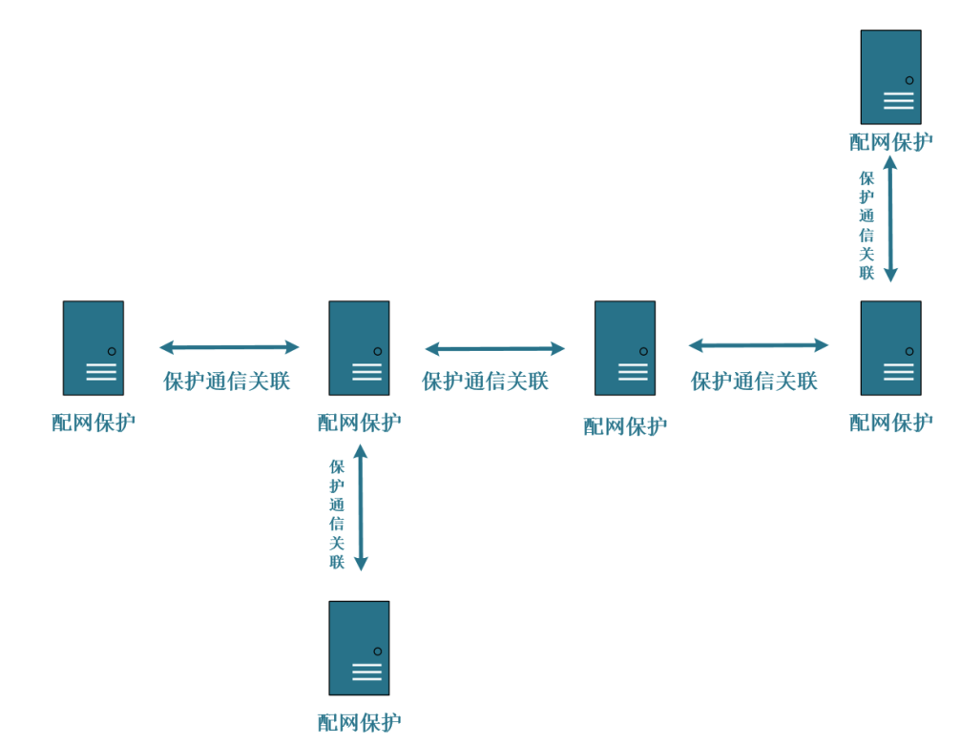
图4-3分布式控制型保护典型拓扑
(2) 未来的通信需求
① 带宽：差动保护带宽要求 2Mbps。
② 时延：差动保护要求延时小于 10ms，时间同步精度为 10us, 电流差动保护装置所在变电站距离 <40km，主备用通道时延抖动在 ±50us。同时，为达到精准控制，相邻智能分布式配电自动化终端间在信息交互时必须携带高精度时间戳。
③ 可靠性：要求高，99.999%。
④ 隔离要求：配电自动化属于电网 I/II 生产大区业务，要求和其它 III/IV 管理大区业务完全隔离。
⑤ 连接数量：X*10 个 /km²。
对于智能分布式配电自动化终端的配网差动保护功能，本课题研究采用光纤专网或5G专网承载继电保护业务。具体承载方案如下图。
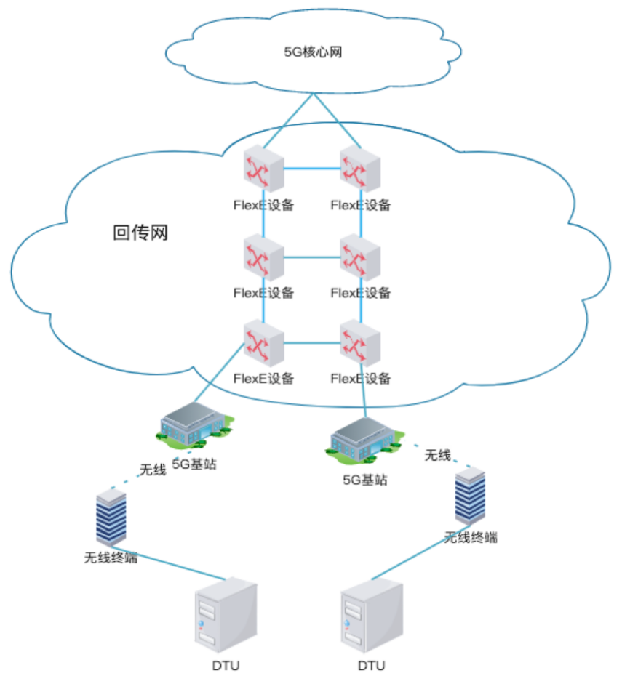
图4-6 基于FlexE专网的差动保护场景承载方案
随着分布式电源的大量接入，配电网（Power Distribution Network,35kV 及以下）的故障特性发生了显著改变，传统依靠过流或者距离元件的故障定位、隔离方法受到了极大的挑战。由于对电流差值的判断需基于同一时刻的电流值，这就要求相互关联的DTU 必须保证时间同步，其时间同步精度<10μs。为了判断某一时刻电路的电流差值，DTU 之间需要周期性的进行电流信息的交互，交互的周期为833μs(DTU每20ms采样24次, 平均每833μs发送一次采样信息)。为了实现故障的快速检测和隔离，交互信息的传输时延最大不超过10ms(peer to peer 的最大时延)，对通信的需求中，重点强调时延、可用性、可靠性。

用电负荷需求侧响应
需求响应即电力需求响应的简称，是指当电力批发市场价格升高或系统可靠性受威胁时，电力用户接收到供电方发出的诱导性减少负荷的直接补偿通知或者电力价格上升信号后，改变其固有的习惯用电模式，减少或者推移某时段的用电负荷而响应电力供应，从而保障电网稳定，并抑制电价上升的短期行为。
用电负荷需求侧响应主要是引导非生产性空调负荷、工业负荷等柔性负荷主动参与需求侧响应，实现对用电负荷的精准负荷控制，解决电网故障初期频率快速跌落、主干通道潮流越限、省际联络线功率超用、电网旋转备用不足等问题。未来快速负荷控制系统将达到毫秒级时延标准，其典型拓扑如图4-5所示。
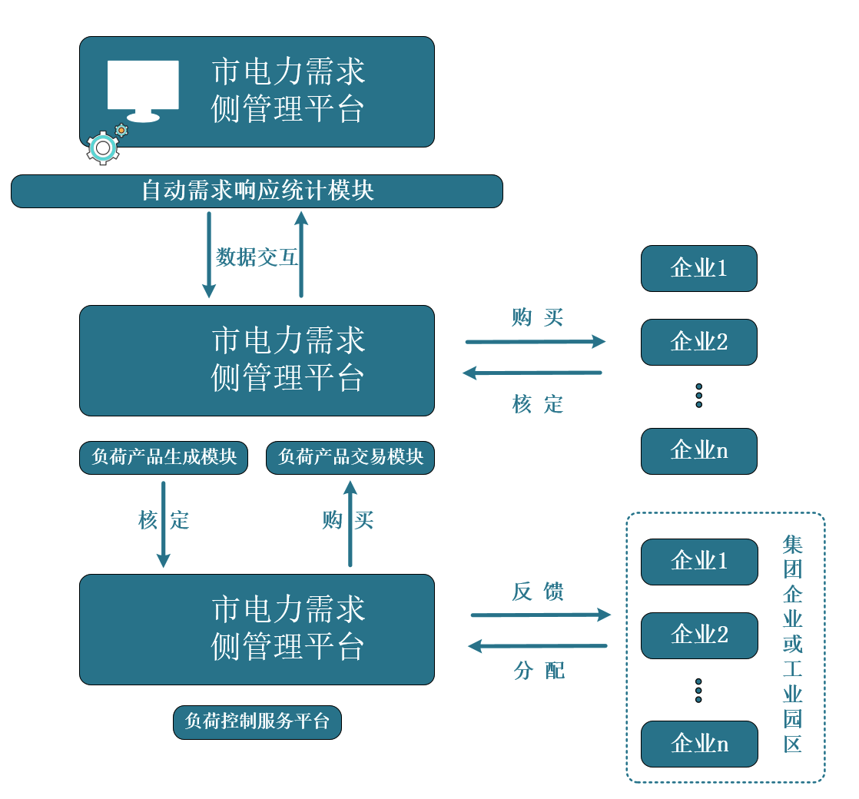
图4-5用电负荷需求侧响应示意图
(1) 业务现状及发展趋势
① 当前现状
传统需求侧响应对负荷的控制指令在终端与主站之间交互，终端横向之间无数据交互。对负荷的控制，通常只能切除整条配电线路。以直流双极闭锁故障为例，若采用传统方式，以 110KV 负荷线路为对象，集中切除负荷，将达到一定的电力事故等级，造成较大社会影响。
② 后续发展趋势
未来用电负荷需求侧响应将是用户、售电商、增量配电运营商、储能及微网运营商等多方参与，通过灵活多样的市场化需求侧响应交易模式，实现对客户负荷进行更精细化的控制，控制对象可精准到企业内部的可中断负荷，如工厂内部非连续生产的电源、电动汽车充电桩等。在负荷过载时，可有限切断非重要负荷，将尽量减少经济损失，降低社会影响。
(2) 未来的通信需求
① 带宽：负荷管理控制终端 50kbps~2Mpbs。
② 时延：毫秒级负荷管理控制时延小于 50ms。
③ 可靠性：要求高，99.999%。
④ 隔离要求：属于电网 I/II 生产大区业务，要求和其它 III/IV 管理大区业务完全隔离。
⑤ 连接数量：X*10 个 /km²。
本课题研究采用光纤专网或5G专网承载精准负荷控制业务。具体承载方案如下图。
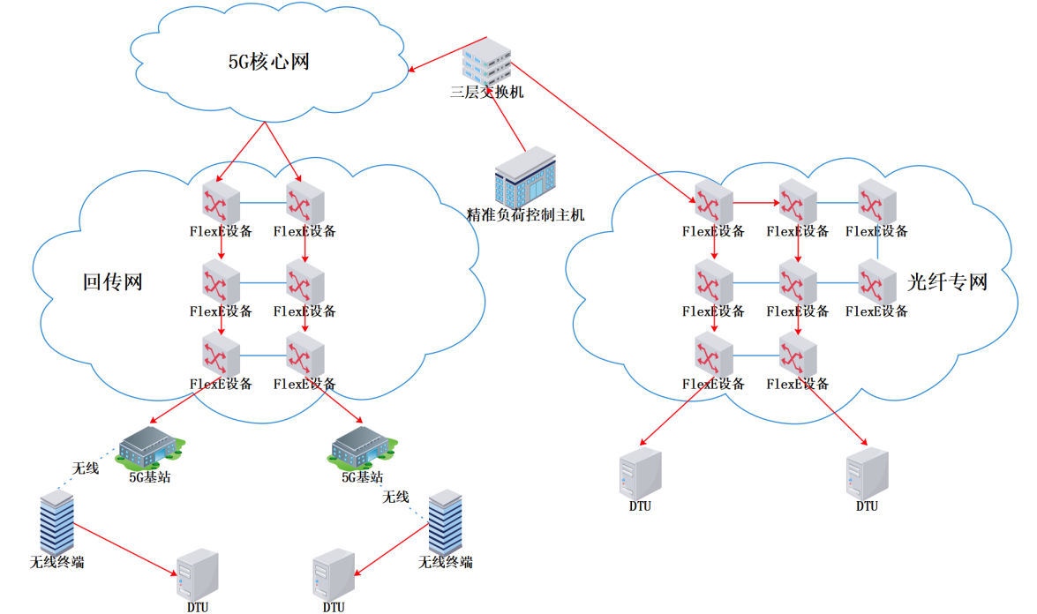
图4-6 精准负荷控制业务承载方案
精准负荷控制系统重点解决电网故障初期频率快速跌落、主干通道潮流越限、省际联络线功率超用、电网旋转备用不足等问题，根据不同控制要求，分为实现快速负荷控制的毫秒级控制系统和更加友好互动的秒级及分钟级控制系统。毫秒级控制系统针对频率紧急控制要求，第一时限快速切除部分可中断负荷；秒级及分钟级控制系统，第二时限切除部分可中断负荷，实现发用电平衡。
毫秒级控制系统由区域电网协控中心站和本省控制中心站、控制主站、控制子站、控制终端构成。
秒级及分钟级控制系统由控制主站和控制终端构成。主站和终端之间的数据通信由营销控制大区网络承载。

高级计量
高级计量将以智能电表为基础，开展用电信息深度采集，满足智能用电和个性化客户服务需求。对于工商业用户，主要通过企业用能服务系统建设，采集客户数据并智能分析，为企业能效管理服务提供支撑。对于家庭用户，重点通过居民侧“互联网 +”家庭能源管理系统，实现关键用电信息、电价信息与居民共享，促进优化用电。
(1) 业务现状及发展趋势
① 当前现状
当前主要通过低压集抄方式进行计量采集。目前多以配变台区为基本单元进行集中抄表，集中器通过运营商无线公网回传至电力计量主站系统。目前一般以天、小时为频次采集上报用户基本用电数据，数据以上行为主，单集中器带宽为 10kbps 级，月流量3~5MB。
② 后续发展趋势
未来在现有远程抄表、负荷监测、线损分析、电能质量监测、停电时间统计、需求侧管理等基础上，将扩展更多新的应用需求，例如支持阶梯电价等多种电价政策、用户双向互动营销模式、多元互动的增值服务、分布式电源监测及计量等。
近期主要呈现出采集频次提升，采集内容丰富、双向互动三大趋势。
采集频次提升，为更有效地实现用电削峰填谷，支撑更灵活的阶梯定价，计量间隔将从现在的小时级提升到分钟级，达到准实时的数据信息反馈。
采集内容丰富，对于家庭用户，未来除用电家庭为单位的整体用电信息，采集内容将延伸至用户住宅内的室内网络（HAN），实现户内用电设备的信息计量。此外，随着以双向方式将分布式电源、电动汽车、储能装置等用户侧设备接入电网，电网计量观测范围将进一步加大。
双向互动，通过推广部署家庭能源管理系统，通过智能交互终端，辅助用户实现对家用电器的控制，包括家电用电信息采集、与电网互动、家电控制、故障反馈、家电联动、负荷敏感程度分类等，同时，给用户提供实时电价和用电信息，并通过 APP 的方式，实现对用户室内用电装置的负荷控制，达到需求侧管理的目的。
中远期，为了减少集中器对所辖大量电表轮询采集而产生的时延，避免集中器单点故障导致的大面积采集瘫痪，提升网络集约化水平，在技术产业推动下，智能电表、智能插座等直采的方式将逐步推广。这种情况下，网络连接数量将有 50-100 倍的提升。
未来高级测量典型场景和拓扑如图4-7所示。
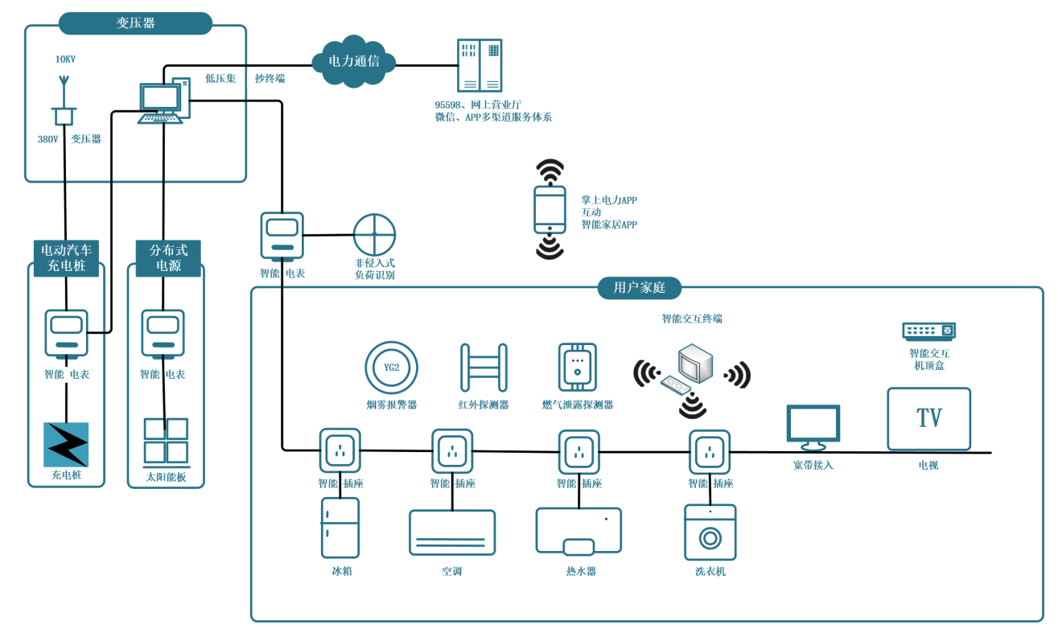
图4-7未来高级计量场景
(2)未来的通信需求
① 带宽：上行 2Mbps，下行不小于 1Mbps
② 时延：一般的大客户管理、配变检测、低压集抄、智能电表为3 秒以内，需要精准费控的场景，时延要求小于 200ms。
③ 可靠性：要求高，99.9%
④ 隔离要求：属于电网 II 区业务，安全性要求低于 I 区，但须与 I 区实现逻辑隔离，与 III 区实现物理隔离。
⑤ 连接数量：集抄模式 X*100 个 /km²；下沉到用户后翻 50~100 倍，可达千级 /km²，甚至万级 /km²。
在高级计量业务中，结合5G网络，以智能电表等计量装置为基础，开展远程抄表、负荷监测、线损分析、电能质量监测、停电时间统计用电等信息深度采集，满足智能用电和个性化客户服务需求，通过建设用能服务系统，采集客户数据并智能分析，为客户的能效管理服务提供支持；对于家庭用户，通过居民侧家庭能源管理系统实现关键用电信息、电价信息与居民共享，进一步优化营商环境。
因此，本课题研究采用基于5G 或Wifi6以及FlexE的网络技术来承载高级计量业务，具体承载方案如下图。

图4-8 高级计量应用场景承载方案

智能电网大视频应用
①输电线路无人机巡检
该场景主要针对网架之间的输电线路物理特性检查，如弯曲形变、物理损坏等特征，该场景一般用于高压输电的野外空旷场景，距离较远。一般两个杆塔之间的线路长度在200-500米范围，巡检范围包括若干个杆塔，延绵数公里长。典型应用包括通道林木检测、覆冰监控、山火监控、外力破坏预警检测等。
目前主要是通过输电线路两端检测装置，通过复杂的电缆特性监测数据计算判断，辅助以人工现场确认。目前亦有通过无人机巡检，控制台与无人机之间主要采用 2.4G 公共频段的 WIFI 或厂家私有协议通信，有效控制半径一般小于 2Km，典型场景如图4-9。
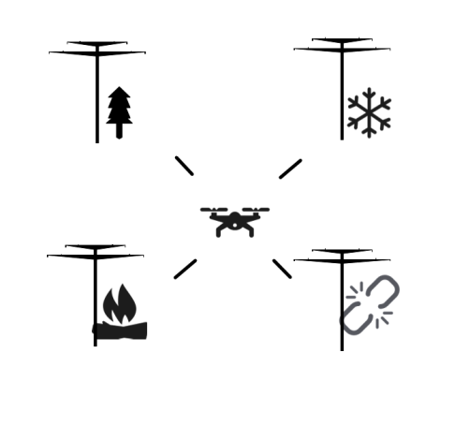
图4-9无人机巡检及应用场景
②配电房视频综合监视
该场景主要针对配电网重要节点（开闭站）的运行状态、资源情况进行监视。该类业务一般在配电房内或相对隐蔽的公共场所，是集中型实时业务，业务流向为各配电房视频采集终端集中到配网视频监控平台。
当前，配电房内大量配电柜等设备，其各路开关的运行信息多采用模拟指针式，其运行状态及各开关闭合状态仍需人工勘察巡检，手抄记录。同时大量的配电房仍缺乏视频安防及环境监控。光纤覆盖难度大。
未来，重要配电房节点（开闭站）内可配备智能的视频监视系统，按照配电房内配电柜的布局，部署可灵活移动的视频综合监视装备，对配电柜、开关柜等设备进行视频、图像回传，云端同步采用先进的 AI 技术，对配电柜、开关柜的图片、视频进行识别，提取其运行状态数据、开关资源状态等信息，进而避免了人工巡检的繁琐工作。在满足智能巡检的基础上，该系统还可完成机房整体视频监视，温湿度环境等传感器的综合监控功能。
考虑到该智能巡检装备至少需搭载 2 路摄像头，图像格式质量达到 4 CIF 要求，视频为高清以上，单节点带宽需 4~10Mbit/s 以上，且带宽流量需连续稳定。为保障视频传送不卡顿，时延小于 200ms，且需要考虑配电房或隐蔽公共场所的弱覆盖问题，配电房视频监控应用场景如图4-10所示。
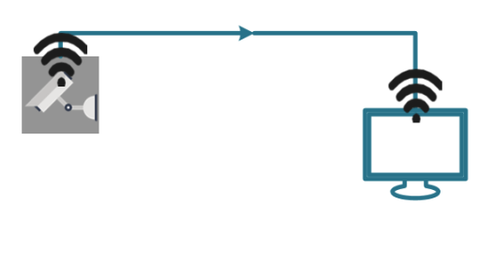
图4-10配电房视频综合监控应用场景
由于监控网络视频流要求带宽高，一般均需要建设视频监控专网，本报告在智能电网大视频应用场景下的具体承载方案如下图：
图4-11 智能电网大视频应用承载方案
视频监控点通过转换器将电口E1转换为光口E1后接入FlexE设备，实现前端IPC的接入，通过大带宽链路接入FlexE设备。监控中心存储设备直接挂载在视频综合主机的网口上，管理服务器接入汇聚层交换机网口，充分利用视频综合主机全网络交换功能，也有利于降低中小规模视频监控系统的建设成本。

面向新型电力系统的业务场景
在“碳中和、碳达峰”的目标下，建设以新能源为主体的新型电力系统是电网升级换代发展的必然趋势。随着新型电力系统的建设和发展，电力生产将从集中式拓展到分布式，大规模集中式的新能源电站和海量分布式发电站将按资源的可获取性和经济性因地制宜建设与广泛接入。分布式电力电子装置、大规模储能装置等新型电力设备将获得广泛应用，电网对柔性可控和安全稳定的要求越来越高，保障电力设备的可靠运行面临巨大的挑战。相较于确定、可控的水电、核电、火电等传统能源电力而言，风电、光电等新型能源电力具有很强的随机不确定性，因此保障输配电的稳定可靠是该业务场景的首要需求。随着业务流向从场站--市县--省汇聚的模式逐渐转变为类似于运营商的分布式数据中心间横向流量分布模式，新型电力系统应充分考虑网络整体、纵向、横向等不同业务流向需求，根据业务安全可靠、时延等要求进行科学合理组网。
随着数字经济的发展，算力增长将成必然趋势，大型算力中心是支撑新型电力系统的核心基础设施，将储存和处理海量电力运行数据和设备信息，为基于大数据和AI的电网运行分析、运行优化、风险预测等场景提供算力支持。而分布式边缘计算数据中心其优势在于本地计算和低时延的响应，可以将更多计算处理过程在本地完成，大大提升处理效率，在减轻云端压力的同时保障本地数据的安全性，为用户提供更快的响应服务。由于数据中心为了保障自身可靠运行，配置了不间断电源和备用发电机组，这种高耗能属性决定了其与电力存在紧密的相互支撑关系，因此加强以数据中心为代表的新型基础设施节能减排，能够促进能源绿色低碳转型并大力推动新型电力系统建设。
面向信息电力系统业务场景如图4-12所示，主要包括新能源场站内的信息通信，边边、边端的互联协同通信需求。
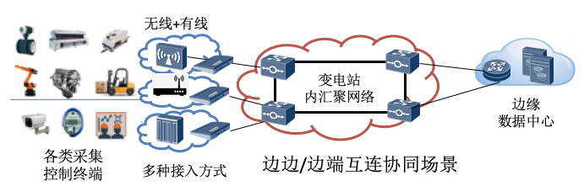
图4-12 新型电力系统业务场景
在边边/边端协同互连方面，局域网变电站内、分布式新型能源网（如能源小镇）的采集控制终端和边缘数据中心之间互联组网，存在多类接口、业务汇聚和连接调度需求。

关键技术分析
电网切片可以根据安全隔离要求和业务需求的差异采用灵活的切片方式，实现按需定制的个性化切片网络。传输网切片在硬件层面基于 TDM 时隙交叉实现，软件层面可采用 VLAN 和 QoS实现，对于安全防护级别和业务隔离度要求最高的电力应用场景，可采用端到端完全独立切片方式，业务数据流通过逻辑与物理分层的传输网接入各自的平台，电力业务之间互不干扰。为了满足电力业务差异化SLA需求，本报告分析和汇总了需要突破和完善的关键技术，关键技术和业务需求的对应性分析如表5.1所示。
表5.1典型电力业务形态极其网络切片映射
业务类别 | 主要考虑因素 | 主要切片类型 | 关键技术
智能分布式配电自动化 | 超低时延、高可靠、小颗粒 | uRLLC | 低时延技术、网络分片技术、小颗粒承载技术、超高精度时间同步
用电负荷需求侧响应 | 超低时延、高可靠、小颗粒 | uRLLC | 低时延技术、网络分片技术、小颗粒承载技术、超高精度时间同步
分布式能源调控 | 低时延、高可靠 | mMTC | 低时延技术、网络分片技术
高级计量 | 低时延、高可靠 | uRLLC | 低时延技术、网络分片技术
变电站巡检 | 超低时延、大带宽 | eMBB | 低时延技术、超高精度时间同步
输电路巡检 | 低时延、大带宽 | uRLLC | 低时延技术
配电房视频综合监控 | 低时延、大带宽 | uRLLC | 低时延技术
移动现场施工间接控作业管控 | 超低时延、大带宽 | uRLLC | 低时延技术、超高精度时间同步
应急现场自组网综合应用 | 超低时延、大带宽 | uRLLC | 低时延技术、超高精度时间同步
FlexE也称为灵活以太网，是由OIF发布的通信协议，在以太网L2(MAC，media access control)/L1(PHY, physical layer)之间的中间层增加了FlexE Shim层，它通过时分复用分发机制，将多个client接口的数据按照时隙方式调度并分发至多个不同的子通道，使网络即具备类似于时分复用(TDM, time division multiplex)的独占时隙、隔离性好的特性，又具备以太网统计复用、网络效率高的特性。FlexE在以太网技术的基础上实现了业务速率和物理通道速率的解耦，客户业务不一定在一个物理通道上传递，还可能由多个物理通道捆绑形成的一个虚拟的逻辑通道传递。下图展示了FlexE数据传输的逻辑结构。在网元节点中，配置了3个FlexE隧道，其中隧道1和隧道2从左侧的FlexE A组交叉传输到了右侧的FlexE B组，隧道3交叉穿通到了右侧的FlexEC组。FlexE端到端隧道通过 FlexE client 交叉实现，FlexE shim 通过解映射恢复出各FlexE client的66 bit码块流，根据FlexE交叉单元配置的连接关系，输出到对应出向的FlexE client单元，通过其FlexE shim映射到FlexE group发送出去，从而完成整个隧道的连通。
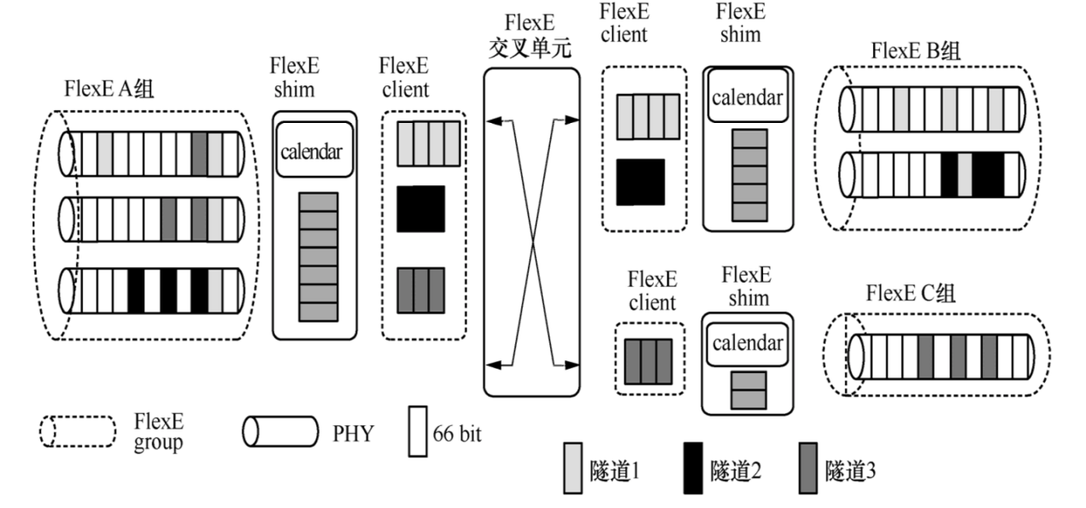
图5-1 灵活以太网技术的数据传输逻辑结构
FlexE技术可以实现3种应用模式：链路捆绑模式、子速率模式和通道化模式。链路捆绑模式是将多个物理通道捆绑起来，形成一个大的逻辑通道，实现大流量的业务传输。子速率模式是指单条客户业务速率小于一条物理通道速率时，将多条客户速率汇聚起来共享一条物理通道，提高物理通道的带宽利用率。通道化模式是客户业务在多条物理通道上的多个时隙传递，客户业务分布在多条不同物理通道的多条时隙上，多客户共享多条物理通道。实现这些应用的FlexE的关键技术包括实现网络切片的FlexE shim层结构、实现FlexE端到端传输的交叉传送、监控端到端传输的OAM(operation administration and maintenance)机制和提供可靠性的隧道保护技术。
本报告首先识别为满足电力业务差异化SLA需求尚需完善和突破的关键技术，并在后续的子报告中分别重点讨论。
- 低时延技术
传输网络的时延，主要由两部分组成：设备时延和设备间的光纤传输时延。设备时延是指设备转发数据时产生的时延，光纤传输时延是与传输距离相关。设备转发时延通过使用新的SPN实现，在物理层上基于时隙进行转发处理，能大幅降低设备处理时延，并且通过使用大速率接口组网，从现在的GE/10GE到50GE/100GE/400GE，增加了设备的转发速率，降低了时延。光纤传输时延的降低主要通过降低光纤链路的长度来实现，包括了MEC或者GW部署位置下沉使得业务端到端的距离减少，并且在转发调度层面通过SDN的全局智能管控，实现最短路径的查找，使光纤传输距离降低。本项目将在研究内容二重点分析和研究确定性时延关键技术。
- 网络分片技术
5G的3种典型业务以及专线、家宽等多样性的业务要求其提供不同类型的管道，通过硬管道分片和软管道分片的结合，可以更好地满足业务要求。
传输网络需要支持硬隔离和软隔离，基于SPN的SE技术，在转发层面提供了一条基于时分链路的硬隔离管道，加上传统的VPN与服务质量（QoS）结合实现的软隔离管道，实现不同纬度的网络转发分片支持。网络分片要求网络实现业务端到端的隔离，从管理面、控制面到转发面实现隔离，并利用协同器将无线、核心网及传输联动起来。本项目在研究内容三中深入研究和分析网络切片的管理方案和关键技术。
- 小颗粒承载技术
电力典型业务场景中逐渐显现出100M以下小带宽、确定性低时延、高可靠性、高安全隔离等方面的特点，其中控制类业务呈现出10Mbps级小颗粒硬管道隔离和确定性低时延的承载需求。小颗粒技术需要聚焦构建端到端高效、无损、柔性带宽、灵活可靠的通道和承载方式，将硬切片的颗粒度从5Gbps细化为10Mbps，以满足电力典型业务场景中小带宽、高隔离性、高安全性等差异化业务承载需求。同时，小颗粒技术需要新增小颗粒固定比特速率（CBR，Constant Bit Rate）业务类型，并针对改业务提出合适的业务映射和承载技术方案。
SPN小颗粒技术继承了SPN的高效以太网内核，通过层次化设计，将细粒度切片技术融入SPN整体架构，提供了低成本、精细化、硬隔离的小颗粒承载管道。结合SDN集中管控，从而实现开放、敏捷、精细化的网络运营。本项目将在研究内容二业务安全隔离技术中重点研究和分析小颗粒技术。
- 超高精度时间同步技术
5G 无线空口对于时间同步提出更高要求，对于传输网提出了±200 ns的时间同步要求，因此这要求时间服务器和终端时延精度达到±50ns，设备时延精度达到±5ns。高精度时间同步主要包括超高精度时钟源和超高精度的时间传送技术。
超高精度时钟源包括：（1）卫星接收技术。通过共模共视或者双频段接收等降低卫星接收噪声，拟在近期进行测试验证，需要升级卫星接收模块。（2）高稳定频率源技术。单一时钟过渡到时钟组，提高丢失卫星的时间保持精度，目前正在研究开发铷钟组方案。
时间服务器跟踪卫星，性能可从100 ns 提升到 30 ns。超高精度的时间传送技术通过优化接口时间戳处理，1 588 时间同步协议演进和单纤双向改进链路对称性来改进设备的传输时间同步精度。本项目将在研究内容二确定性时延关键技术中进一步研究和分析FlexE时间同步技术。

创新点
FlexE技术可以准确匹配电源业务需求，实现物理隔离、零丢包、低延迟、低抖动。FlexE技术的发展和普及将显著提高典型电力业务场景的性能。为了更好地将FlexE应用于电力通信网络中，有必要研究基于灵活以太网技术的电力通信切片网络框架，并研究其适用于电力通信的典型用例。本报告的创新点主要如下：
1) 分析了智能电网各种服务的差异化需求，包括确定性延迟、大带宽、安全隔离等，构建了基于FlexE的切片网络框架,包括管理层、控制层、数据层和现场层，以满足当前和未来电力业务的发展需求;
2) 分析了面向全业务、全网络和全区域覆盖的灵活以太网承载需求，提出了基于FlexE统一承载的网络分层协议架构，构建了基于灵活以太网技术的承载架构；
3）面向FlexE在电力通信网中的典型应用场景，分析其差异化需求和关键通信需求指标、典型拓扑和基于FlexE的承载方案，包括智能分布式配电自动化、用电负荷需求侧相应、高级计量、智能电网大视频应用、新型电力系统等，涉及保护业务专线、无线专网回传网、5G切片网络、Wifi6回传网。
4）梳理和识别了基于灵活以太网技术的切片网络需要支持的关键技术，并分析优化与应用方向。

